8 сентября 2017 года 20 обучающихся 3-5 классов ГКОУ РО Пролетарской школы-интерната посетили Саратовский «Зоокомплекс»
Зоопарк — это всегда радость. Особенно для обучающихся школы-интерната. Такой праздник ребятам подарили генеральный директор «Зоокомплекса» Виталий Валерьевич Гаспарпян и его коллектив. Цель посещения мероприятия - воспитание бережного отношения обучающихся к природе, животному миру, организация досуга и полноценной интеграции в общество. Во время посещения зоопарка обучающиеся получили возможность увидеть экзотических животных: лис разных видов, львов, обезьян, енотов, собак, рысь, оленей, бурых медведей, волков, пони, а также разных птиц – от голубей и уток до грифов и павлинов. Работники зоопарка с удовольствием рассказывали ребятам о животных, отвечали на вопросы.
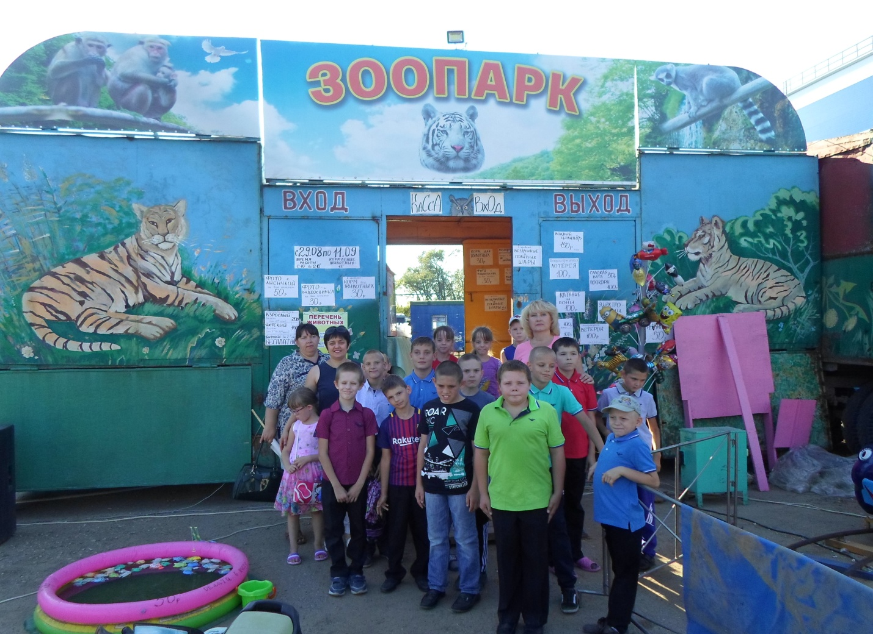

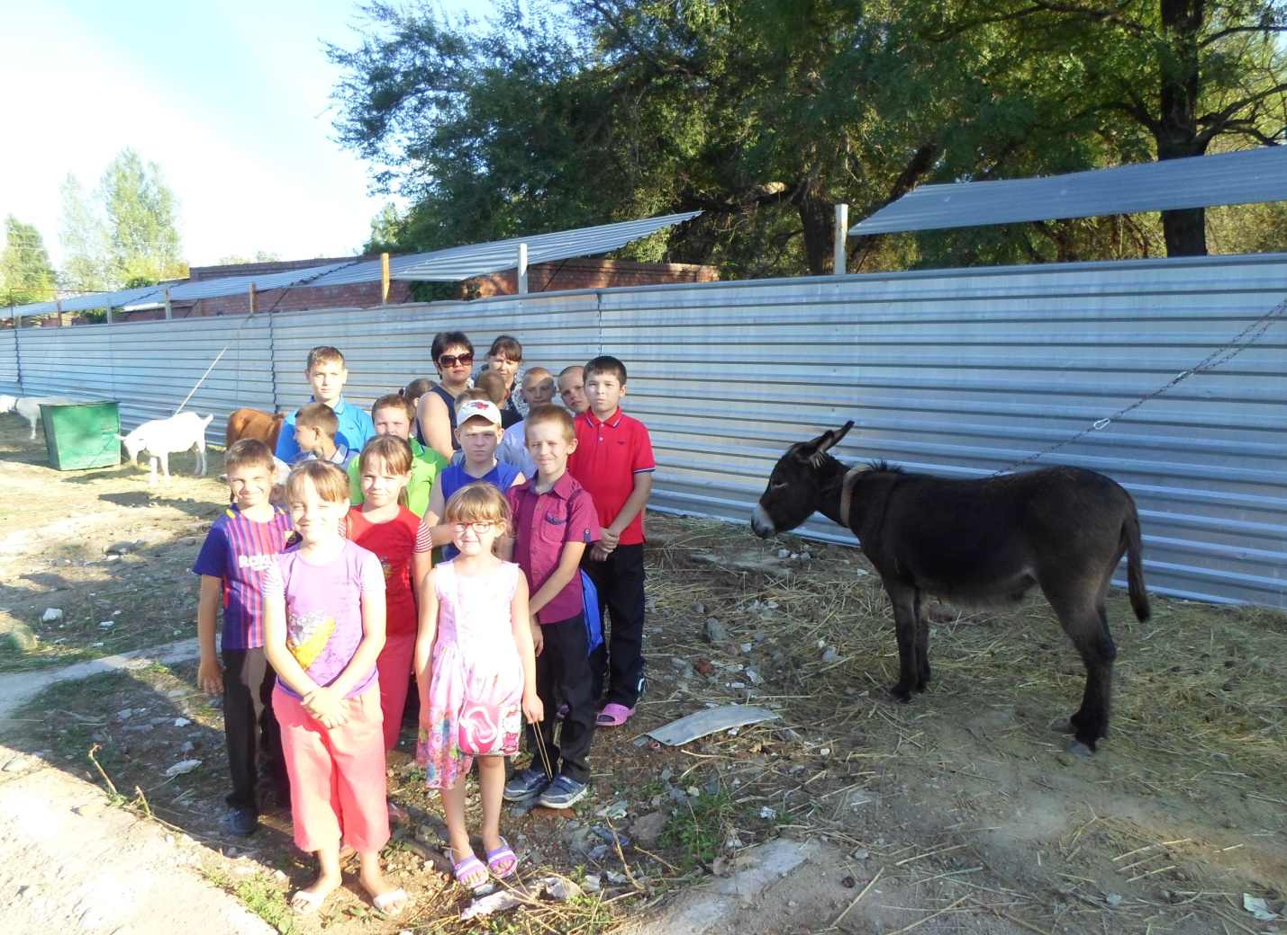
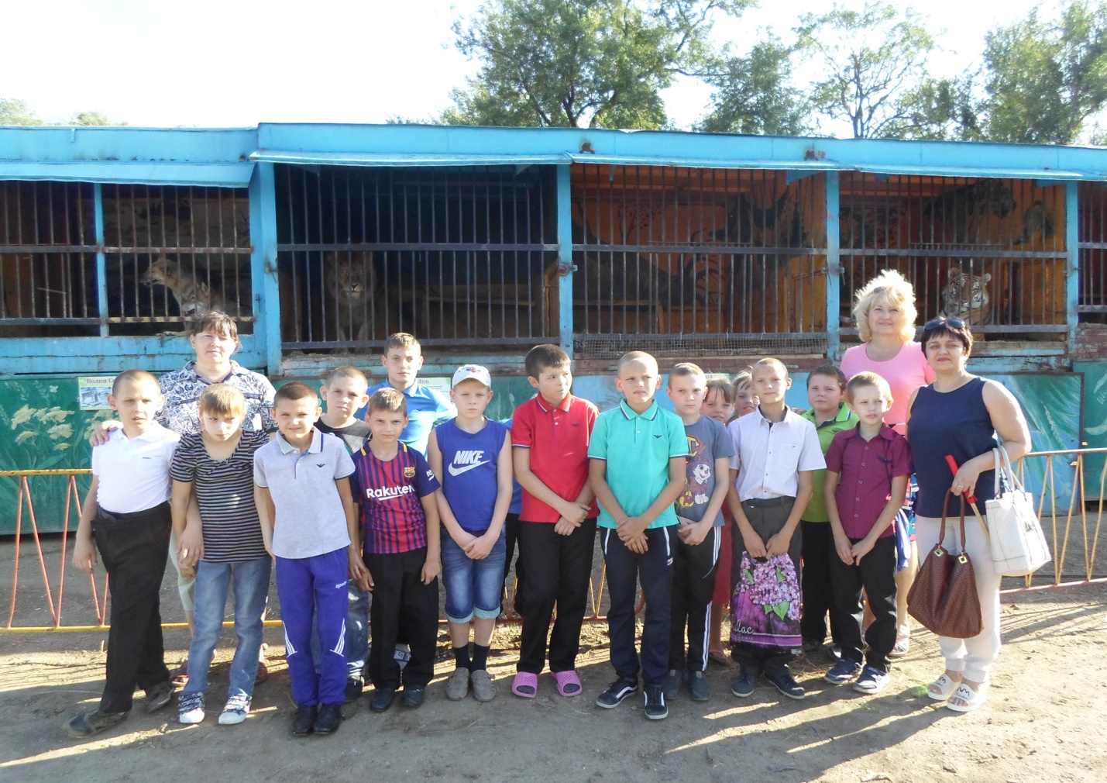

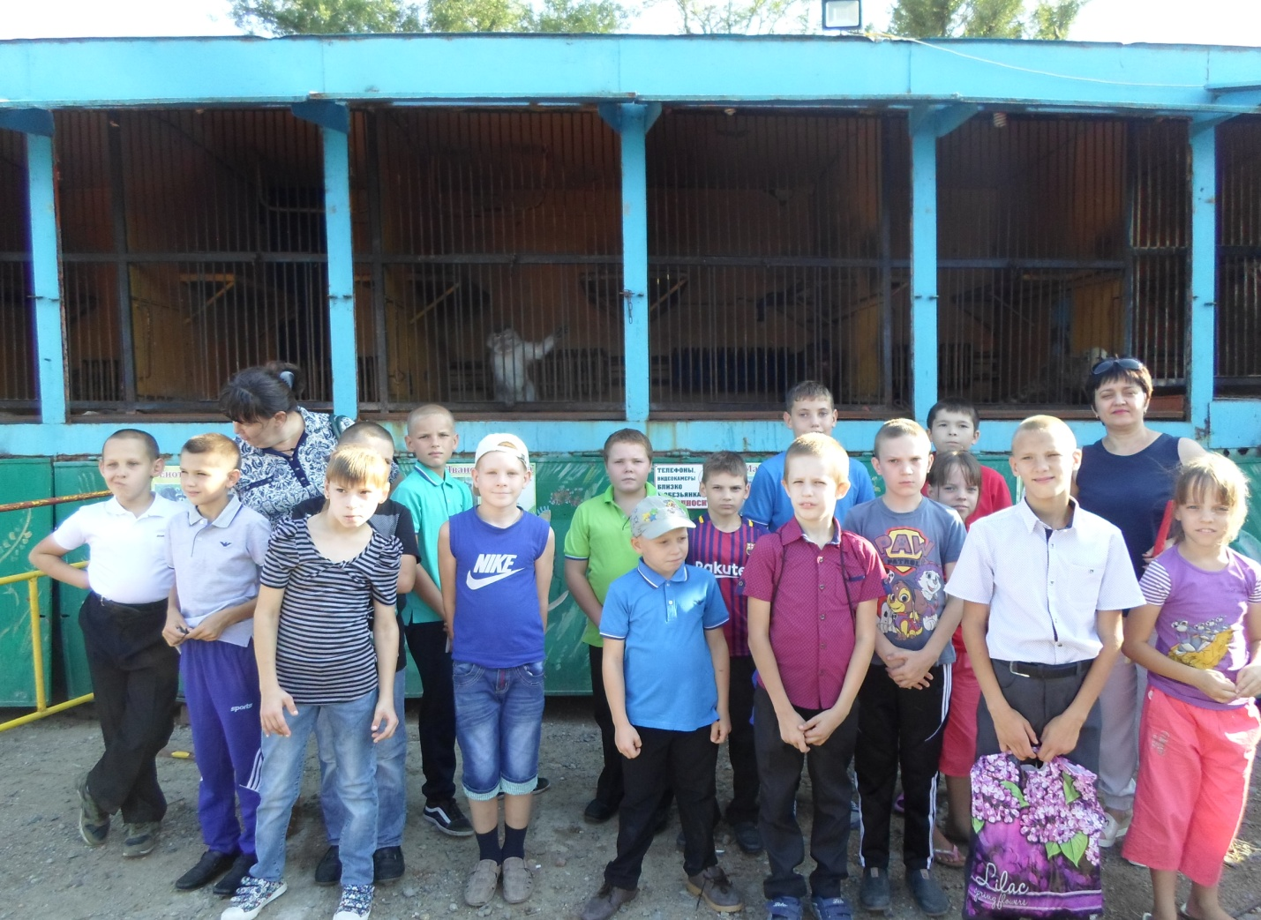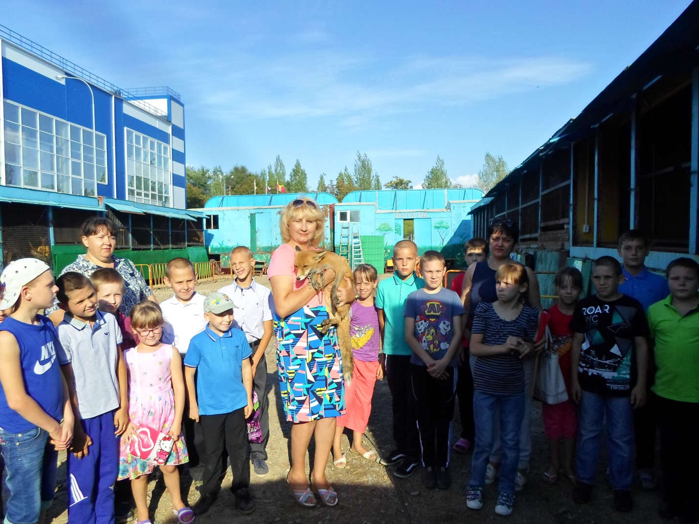
Хочется выразить искренние слова благодарности организаторам зоопарка за особый вклад в защиту детства, за деятельность, направленную на помощь детям с ограниченными возможностями здоровья, за милосердие и за активное участие в их судьбе, за желание сделать жизнь обучающихся школы-интерната ярче и добрее.

Информацию подготовила заместитель директора по ВР Р.М. Калиниченко

